В памятный день - День освобождения Мясниковского района от немецко-фашистских захватчиков - в Чалтырской средней школе №2 прошла акция «Помни эту дату, ученик!». Ее организаторами выступили юнармейцы, которые рассказали о давно минувших событиях необычным способом: учащиеся и учителя школы получили листовки с QR-кодами, в которых содержались ссылки на материалы по Освобождению района и области.

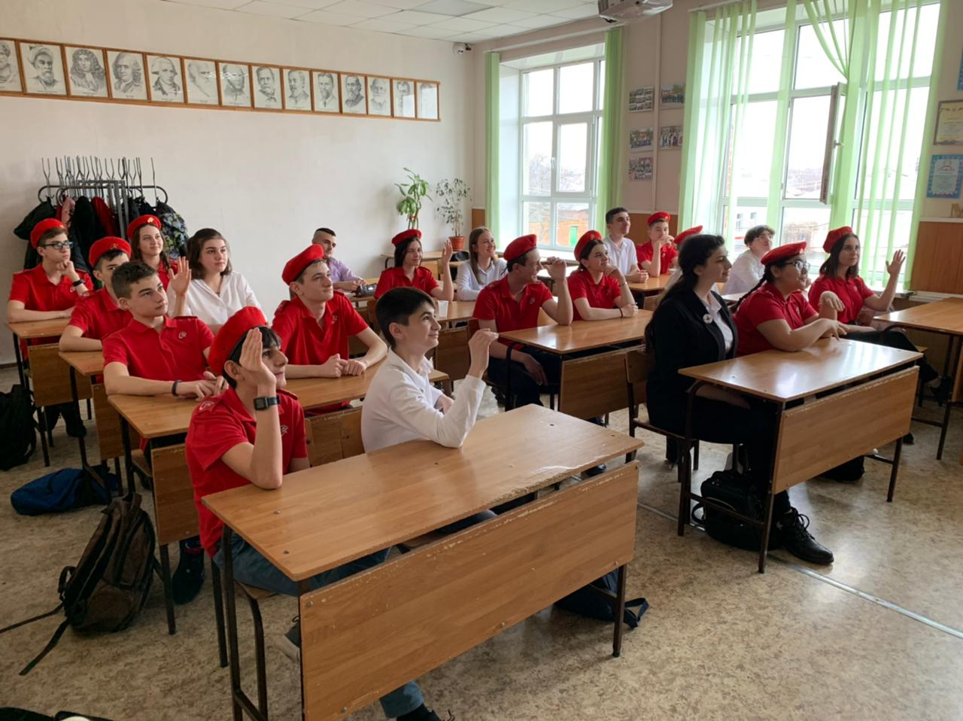
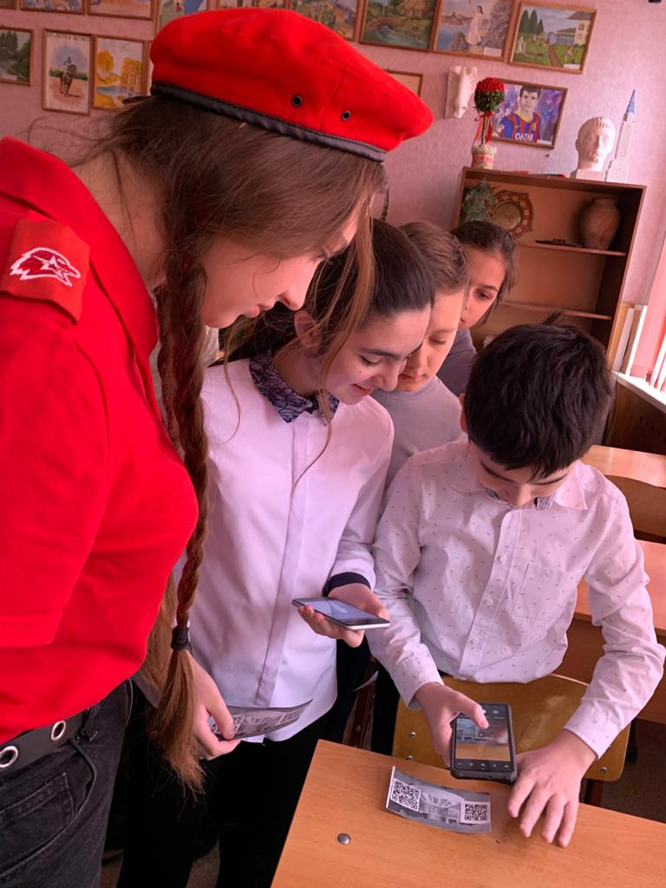

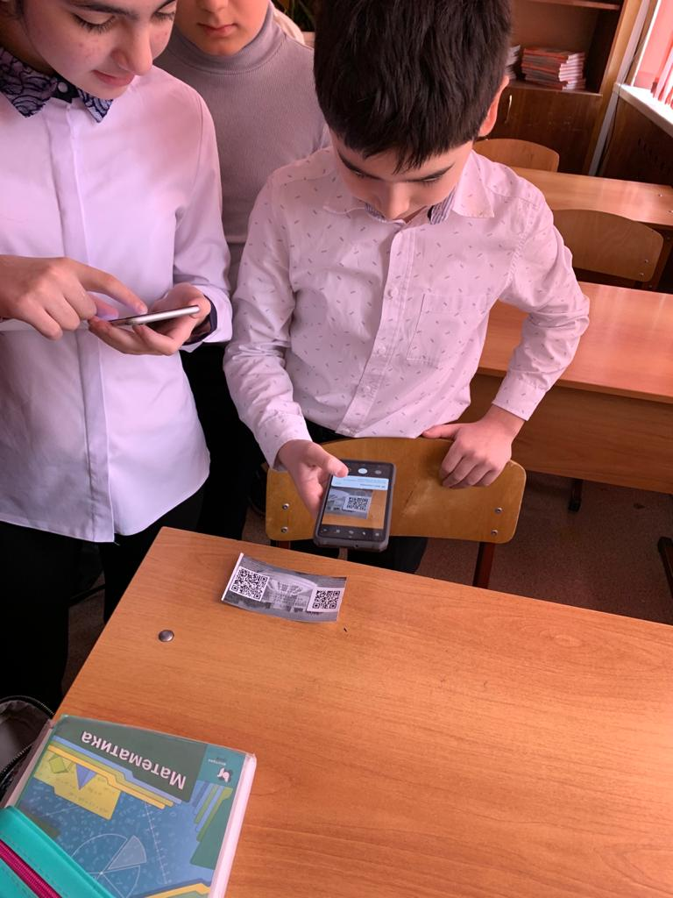

Юнармейцы нашей школы присоединились к общероссийской акции «Время первых». Акция представляет собой интерактивную игру ко Дню космонавтики. В процессе командной игры юнармейцы развили способность решать коммуникативные задачи, проявлять инициативу и сблизились с товарищами.

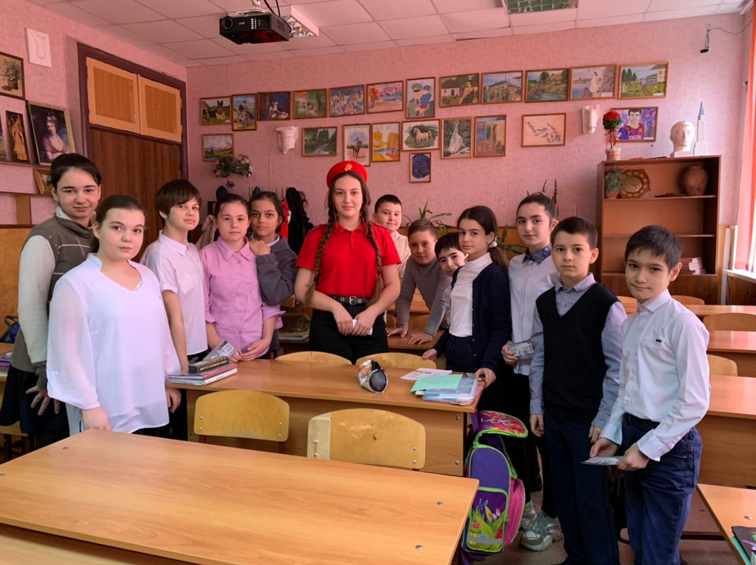

«Дорогами Великой Победы» назвали свой конный переход донские казаки.
Старт переходу был дан в Кумженской роще. А 5 мая казаков встретили в Чалтыре хлебом-солью, вместе с донцами провели мемориальные мероприятия и вспомнили тех, кто выбил с Дона и из нашей страны фашистов. Юнармейцам нашей школы тоже выпала возможность поучаствовать в митинге в честь Великой Победы и поприветствовать его участников. Для всех это возможность напомнить себе и другим, как дорог и хрупок мир, и что ни у кого нет права забыть или переписать настоящую историю нашего Отечества.
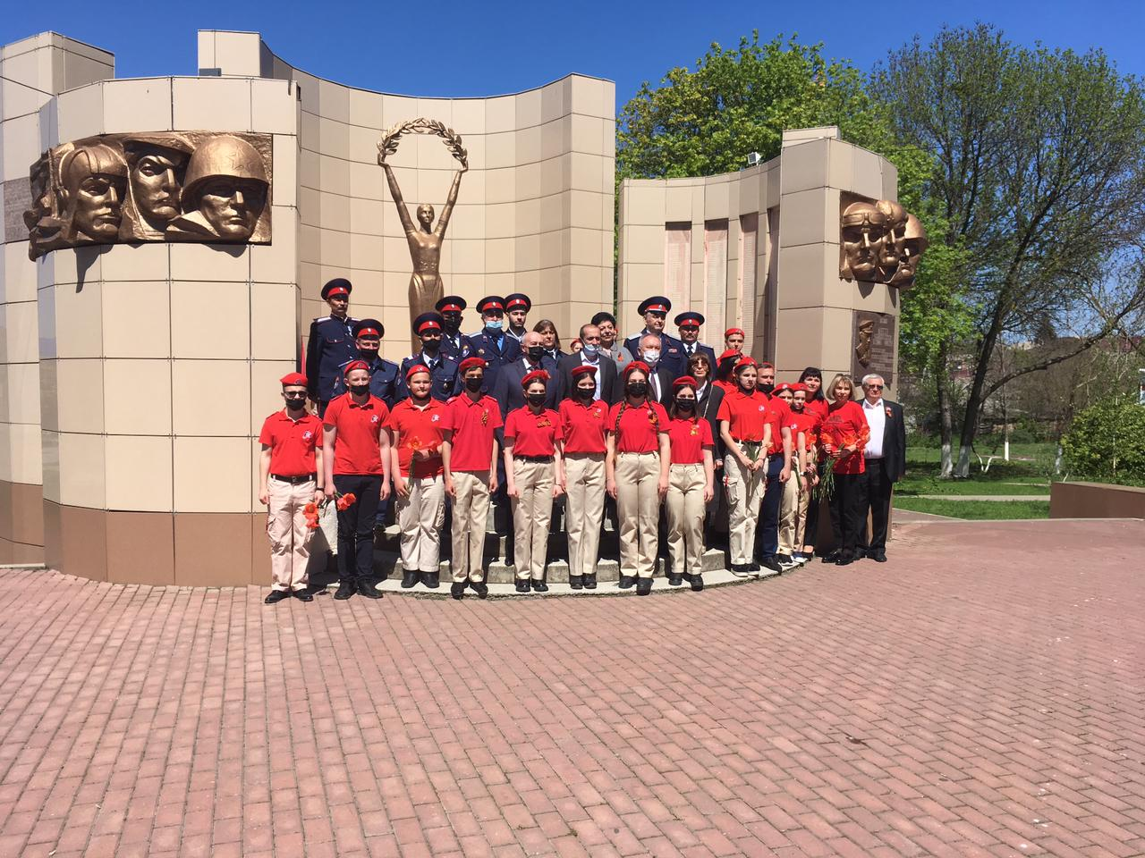

«Дорогами Великой Победы» назвали свой конный переход донские казаки.
Старт переходу был дан в Кумженской роще. А 5 мая казаков встретили в Чалтыре хлебом-солью, вместе с донцами провели мемориальные мероприятия и вспомнили тех, кто выбил с Дона и из нашей страны фашистов. Юнармейцам нашей школы тоже выпала возможность поучаствовать в митинге в честь Великой Победы и поприветствовать его участников. Для всех это возможность напомнить себе и другим, как дорог и хрупок мир, и что ни у кого нет права забыть или переписать настоящую историю нашего Отечества.
Ежегодно 9 мая мы вспоминаем, какое значение имеет для нас, для нашей страны этот праздник, и какой ценой - ценой многих миллионов человеческих жизней – было завоевано мирное небо над головами.
В честь Дня Победы юнармейцы возложили цветы к Мемориалу Славы.
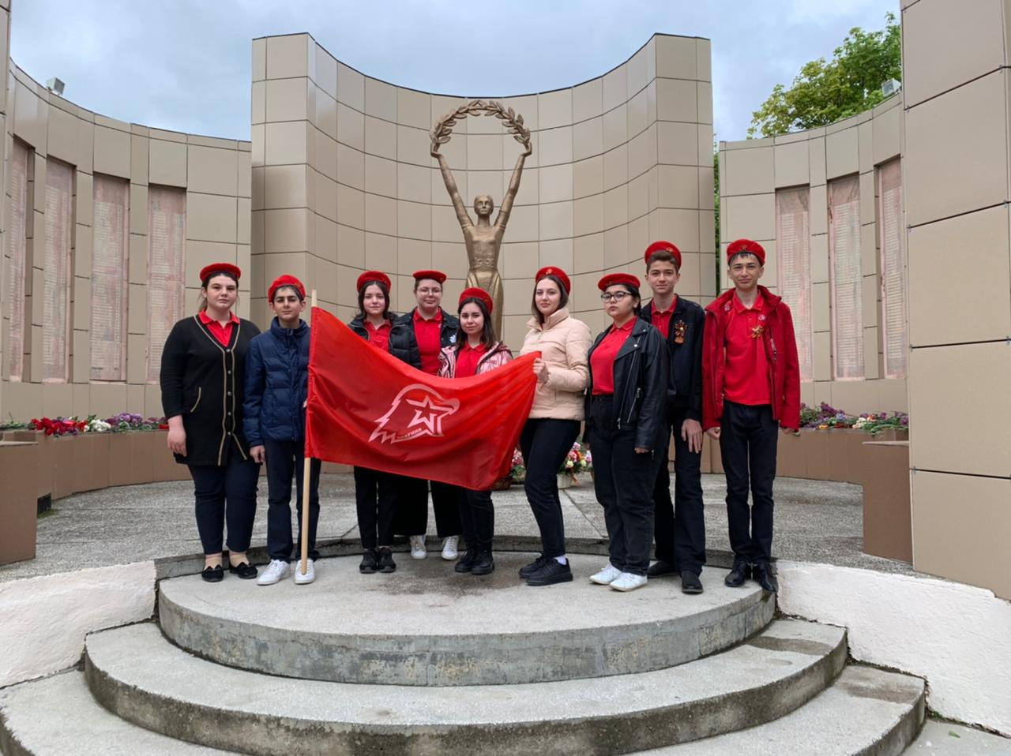
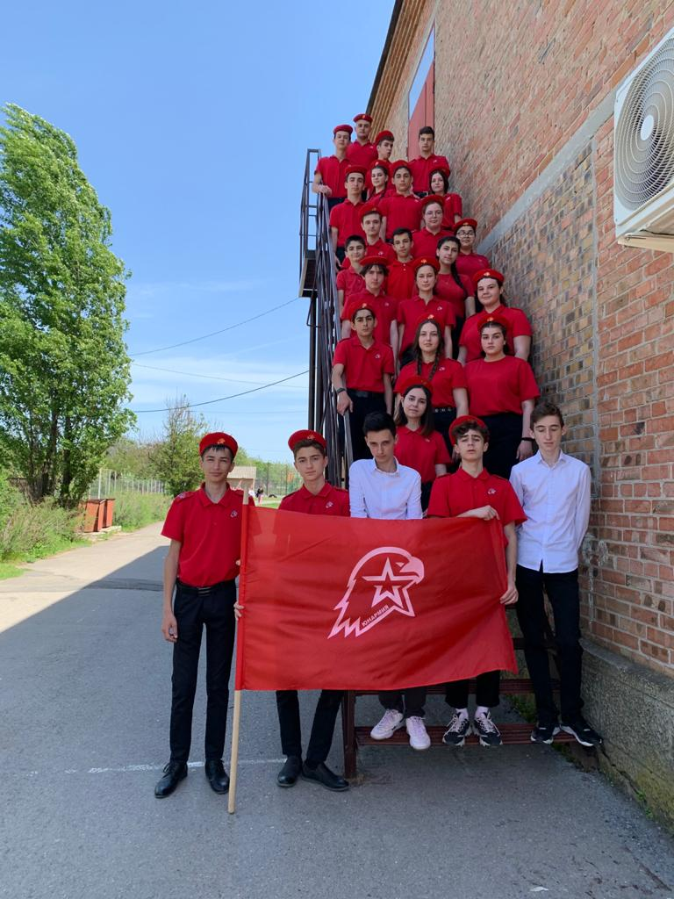
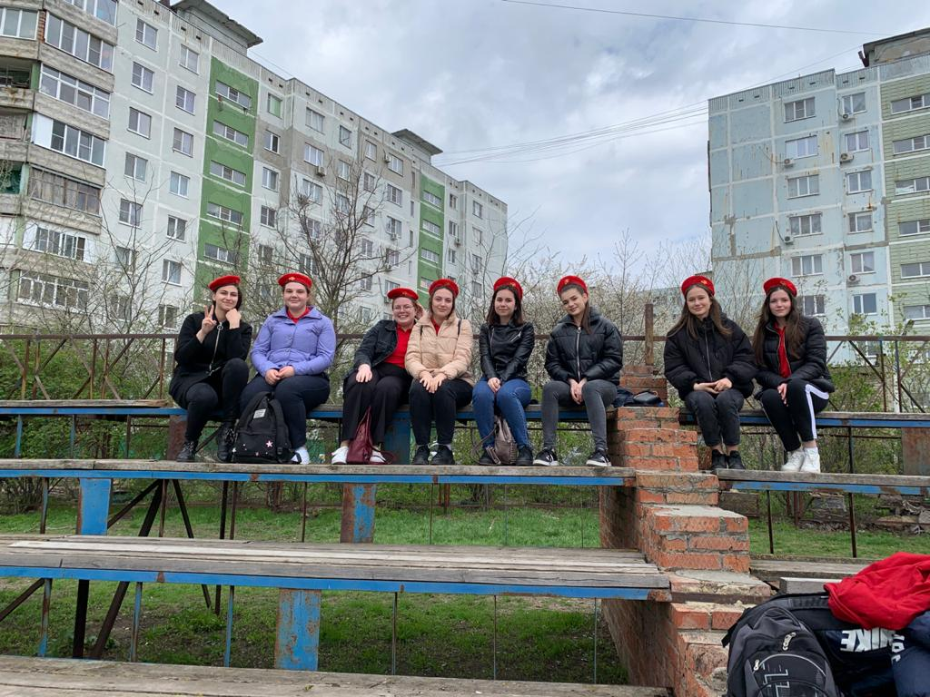
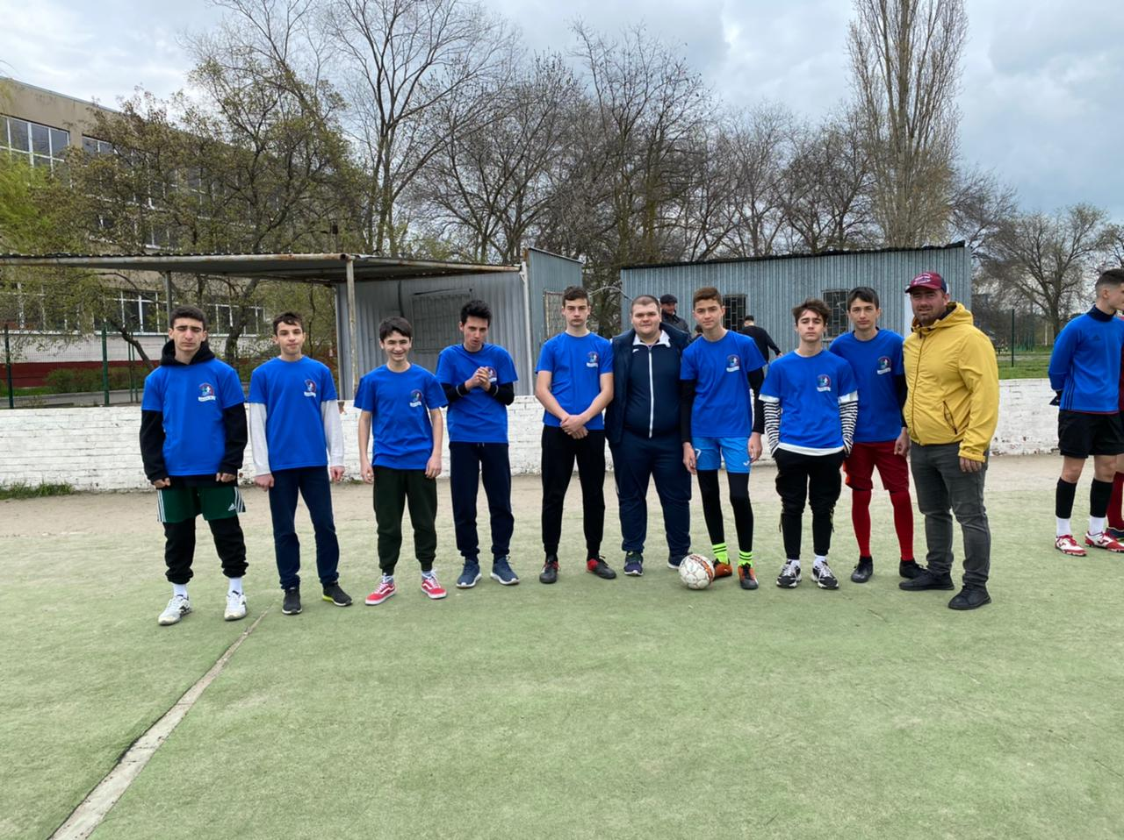
Зональные соревнования по мини-футболу среди юнармейских отрядов

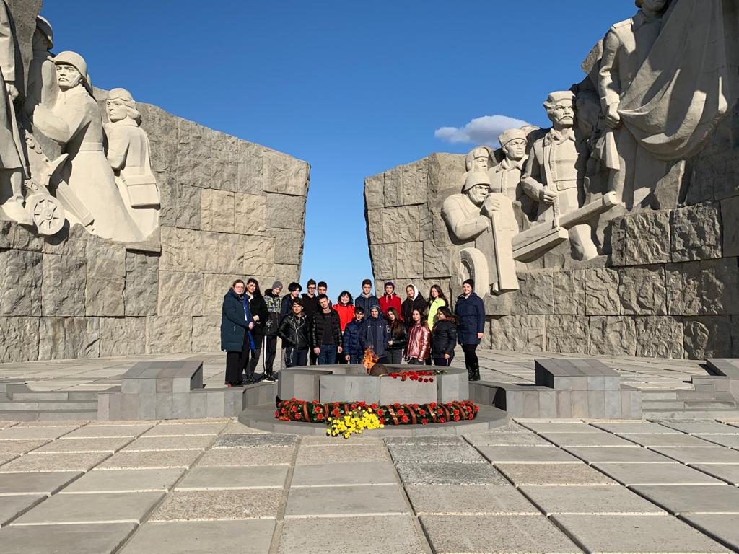

Посещение музейного комплекса «Самбекские высоты»

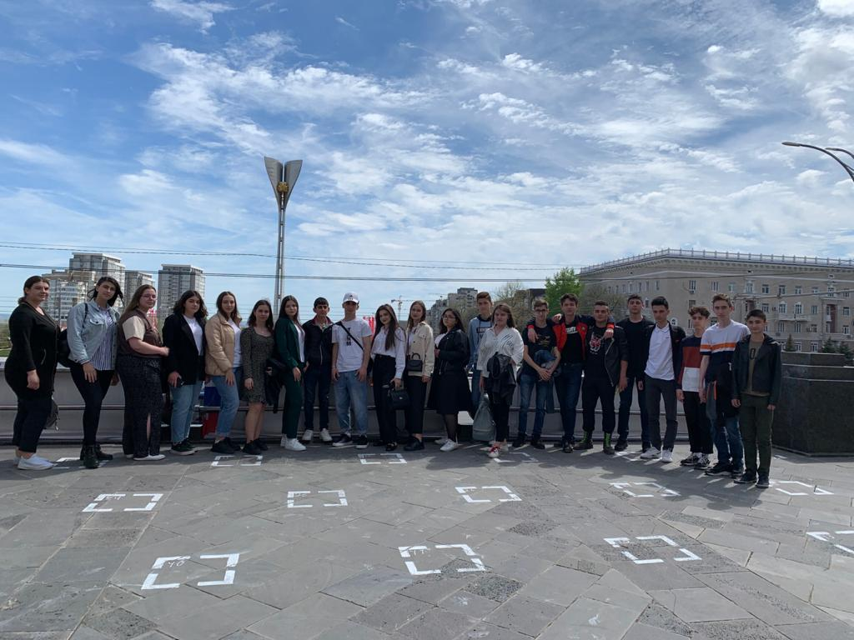
Перед просмотром спектакля «Судьба человека»

В конце 2020-2021 учебного года юнармейский отряд МБОУ СОШ №2 награжден грамотой МУ «Отдел образования Администрации Мясниковского района» за активное участие в мероприятиях военно-патриотической направленности и личный вклад в развитие ВВПОД «Юнармия» Мясниковского района.

